LOIKK A - darījumi ar nekustamo īpašumu - www.loikka.lv
; Birojs Rīgā: Krāslavas iela 12-1,
; tel.: +371 67205216, mob. tel.: +371 29718568, e-pasts: info@loikka.lv

Pārdod Jaunie projekt, Rīga, Bieķēnsala (ID: 2028)
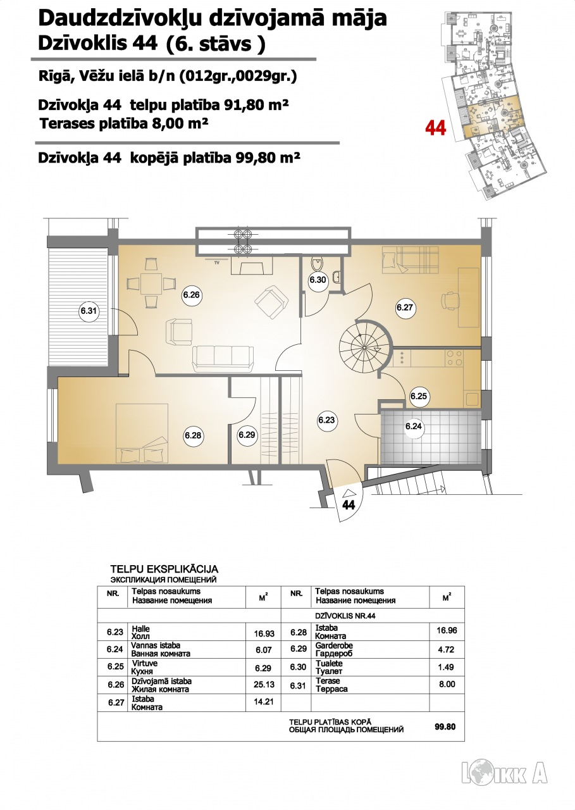
ID: | 2028
Darījums: | Pārdod Jaunie projekt
 | Jaunais projekts
Tips: | Jaunie projekti
Cena: | 233 632 EUR
Cena par m2: | 1 270 EUR / m2
Vieta: | Rīga, Bieķēnsala, Vēžu iela 14
Platība: | 184 m2
Mājas sērija: | Specprojekts
Ēkas stāvoklis: | Ļoti labs
Iekšējās apdares stāvoklis: | Ļoti labs
Ērtības: | Visas
Istabas: | 3
Stāvs: | 6
Stāvu skaits: | 6

Kontaktinformācija:
SIA Loikk A, Liene Eglīte, Tālr.: +371 29718568, E-pasts: info@loikka.lv, Skype: loikka.marketing

